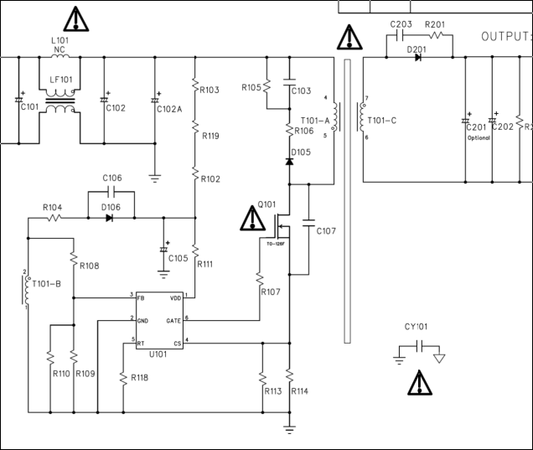

MOS管G极或其线路断路后，为什么一上电就会炸机。

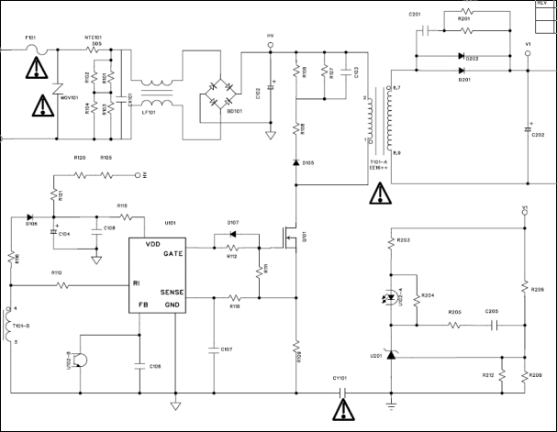

MOS管 G极空焊可不出脚一上电即炸机，类试类炸，是何原因导致炸机，如果是三极管开关管B极开路不会炸的，为什么MOS管会炸，与三极管工作原理那里有不同点。

此处断路不炸机